Erasmus-élménybeszámoló (Université Catholique de Lille)
2019/20-as tanév, 1. félév
2019 őszét az észak-franciaországi Lille városában töltöttem. Több forrásból is tájékozódtam az ottani körülményekről, mielőtt kimentem: útikönyveket forgatattam, cikkeket olvastam és kérdezősködtem a francia ismerőseimtől, hogyan élnek arrafelé. A sok érdekes információ ellenére ugyanakkor az „ottani Üvegtigris” (azaz egy gyakorlatilag minden helyi által ismert, népszerű vígjáték) hangulata fogott meg a leginkább: ez az Isten hozott az Isten háta mögött (Bienvenue chez les Ch'tis) c. film. Ebből csak annyit emelek ki, hogy jól bemutatja, Franciaország nem csak a Riviéra miatt érdekes.
Lille Flandria központja, nagyon közel a belga határhoz. A Ch’ti („sötömi”) nyelvet, amely ott valamikor jellemző volt, napjainkban leginkább már csak az öregek beszélik, de én találkoztam ezt jól ismerő egyetemistával is. Azért mókás ez a nyelv, mert maguk a franciák sem nagyon értik, hát még a külföldiek.
A kiutazással kapcsolatban több lehetőség közül is lehet választani. Budapestről Brüsszel a legjobb közvetlen úti cél, mert innen busszal kb. másfél óra alatt el lehet jutni Lille-be. Flixbus-szal és repülővel is meg lehet tenni a Budapest–Brüsszel utat. Odafelé én végig busszal mentem, és csak visszafelé jöttem repülővel. A brüsszeli Charleroi repülőtér és Lille között Flibco-buszok közlekednek.
A lakhatás kérdése talán az egyik legnehezebb, amivel a külföldi hallgató találkozik. Egyrészt a kollégiumi helyek nagyon hamar betelnek, másrészt, ha nem figyel oda az ember, könnyen kihasználják a helyismeret-hiányát, és kicsalják tőle a kauciót. Utóbbit elkerülendő, én a locservice.fr oldalt ajánlom, ahol hiteles hirdetők vannak. Én egy 400 Euró alatti szobát találtam itt, ami elég jónak számít, figyelembe véve azt is, hogy a bérleti díj kb. felét a francia állam állja (Caisse d'Allocations Familiales, CAF).
Nagyon sok külföldi hallgató választja Lille-t, így találkoztam brazilokkal, mexikóiakkal, de kanadai, amerikai, sőt még ausztrál és kínai diák is akadt a sok európai mellett. Nem véletlen ez, hiszen nem csak a város, hanem már önmagában az egyetem épülete is ámulatba ejti az embert. Tanárok is mindenfelől jönnek, én találkoztam pl. görög, szlovák, olasz és skót professzorral.
A félév korábban kezdődik és korábban véget is ér, mint Magyarországon – erre jó felkészülni. Ahogyan arra is, hogy a laptop alapfelszerelés az órákon, mert sokszor olyan feladatot adnak a hallgatóknak, amihez ez szükséges. A gyakorlatokon minden órán ZH-t írtunk, de ez valószínűleg tanárfüggő. Francia és angol nyelven oktatott tárgyakat is fel lehet venni, előbbi esetben viszont még az első héten nyelvi szintfelmérőt kell kitölteni. Van általános (nem jogi) francia nyelvi kurzus is, a kezdő szinttől egészen a haladóig.
A nagybevásárlásokat az Euralille-ben (pláza) található Carrefour-ban csináltam, ami kb. 10 perc sétára volt a szállásomtól. Itt is magasabbak voltak az árak a magyarországiaknál, de a kisboltokhoz képest ez viszonylag olcsónak számított. Kevés pénzből is ki lehet jönni, például úgy, hogy az ember magára főz. Az északiak nagyon sok halat és egyéb tengeri herkentyűt esznek. A bagett olcsóbb, mint a kenyér, egyúttal sokkal finomabb is. Az egyetemmel szemben több helyen is lehet kapni szendvicseket.
A francia emberekkel kapcsolatban nagy általánosításokba bocsátkozni nem érdemes, köztük is vannak kedvesek és kevésbé kedvesek, ugyanúgy, mint bárhol máshol a világon. Az biztos, hogy ha az ember franciául beszél velük, vagy legalább próbálkozik az ő anyanyelvükön, akkor máris közelebb lehet hozzájuk kerülni és sokkal nyitottabbak lesznek. Én például többször kaptam kedvezményt és ingyen szendvicseket az egyik pékségben, csak azért, mert nem angolul, hanem franciául beszéltem (persze az eladó tudta, hogy nem francia vagyok). A franciák egyébként sem szeretnek angolul megszólalni.
Aki Lille-t választja, nem fog csalódni. Csak rá kell nézni a térképre: ez Nyugat-Európa szíve. Bátran ajánlom az Université Catholique de Lille-t mindenkinek, aki francia egyetemen tervezi Erasmus-tanulmányait folytatni.
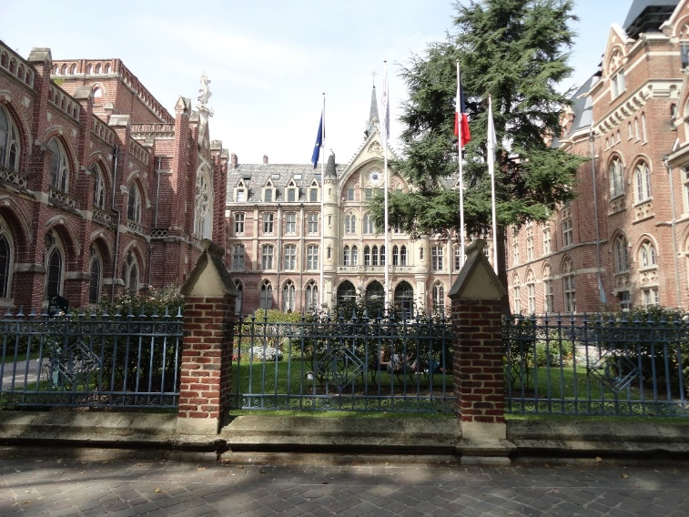
Az egyetem főépülete

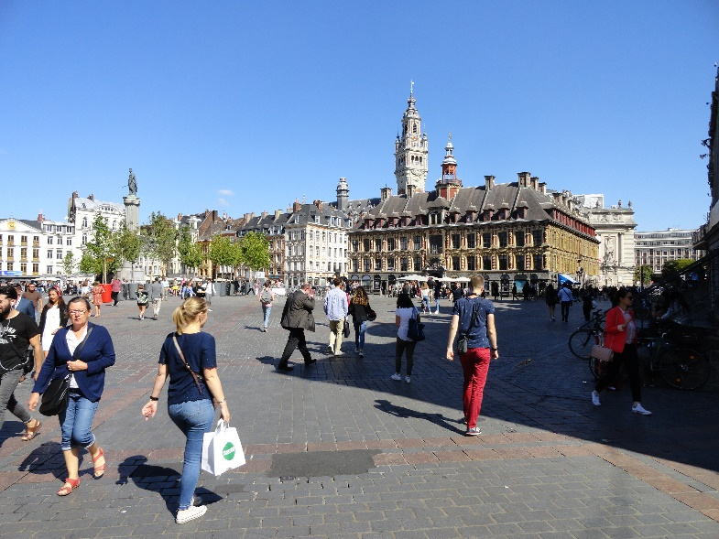
Óvárosi életkép

